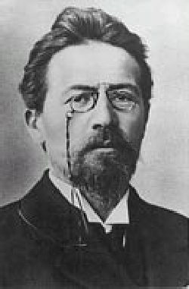
ТЕСТ
по биографии А. П. Чехова
9 класс

- В каком году родился Антон Павлович Чехов?
а) 1904
б) 1860
в) 2014
2. Антон Павлович Чехов родился в городе
а) Таганроге
б) Москве
3. Отец А. П. Чехова был
а) ласковым человеком
б) строгим человеком

4. Отец разорился, и семья вынуждена была уехать из
а) Москвы в Таганрог
б) Таганрога в Москву

5. Чтобы закончить гимназию А. П. Чехов
а) продает вещи
б) печатает свои юмористические рассказы в разных журналах
в) даёт уроки детям богатых родителей

Ключ к тесту по биографии А. П. Чехова.
- Б
- А
- Б
- Б
- В

